200 лет со дня рождения Александра Афанасьева
День рождения Александра Николаевича Афанасьева — 23 июля (12 июля по старому стилю) 1826 года.
О юбиляре
Александр Николаевич Афанасьев (1826–1871) – выдающийся русский учёный-фольклорист, собиратель и исследователь народного творчества, чьё имя неразрывно связано с русской сказкой. Именно его сборник «Народные русские сказки» стал для многих читателей «вратами в литературу», открыв огромный и удивительный мир фольклора. Помимо сказок, Афанасьев оставил глубокий след в науке своим фундаментальным трудом «Поэтические воззрения славян на природу», без которого до сих пор не обходятся историки и филологи. Выпускник Московского университета, ученик блестящих профессоров (Грановского, Соловьева, Кавелина, Буслаева), он сумел объединить вокруг идеи издания русских сказок многих исследователей и литераторов, получив огромную помощь от Владимира Даля.
Жизнь Афанасьева была непростой: из-за вольнолюбивых взглядов и сатирических сюжетов в сказках он постоянно сталкивался с цензурой, а в 1862 году лишился места в архиве. Тем не менее, его «Сказки» (с боями прорвавшиеся через препоны, но изданные при жизни) и фольклорные исследования принесли ему заслуженную славу. Он работал без снисхождения к себе, подорвал здоровье и ушёл из жизни всего в 45 лет. Иван Тургенев писал о нём с горечью: «А. Н. Афанасьев умер буквально от голода, а его литературные заслуги будут помниться, когда наши с Вами, любезный друг, давно уже покроются мраком забвения». Это пророчество сбылось: труды Афанасьева переиздаются до сих пор, а его сказки остаются неотъемлемой частью русской культуры.
Какие форматы лучше подойдут:
- лекторий;
- флешмоб;
- викторина;
- вечер памяти;
- интерактив со зрителями.

Как сделать просветительским:

- Рассказать о вкладе юбиляра в развитие отечественной и мировой науки.

Пример:
- Покажите посетителям видео об А. Афанасьеве и русских сказках (видео отправлено на почту).

Возьмите в работу посты для соцсетей, разместите свой логотип на обложку и отредактируйте пост:
Сегодня, 23 июля 2026 года, исполняется 200 лет со дня рождения Александра Николаевича Афанасьева (1826–1871) – человека, которого по праву называют «сказочником всея Руси». Выпускник Московского университета, архивист, журналист, он совершил настоящий подвиг: собрал и систематизировал сотни русских народных сказок, создав сборник, равного которому не было в мире. Благодаря ему мы с детства знаем истории об Иване-царевиче, Василисе Прекрасной, Марье Моревне и Жар-птице. Но мало кто помнит, что этот подвиг дался ему ценой невероятных усилий, а многие сказки пробивались через цензуру десятилетиями.
Сказки, собранные Афанасьевым в разных губерниях огромной России, удивительным образом едины. В каждой местности историю рассказывали на свой лад, но общий стержень – вера в добро, справедливость и победу правды – оставался неизменным. Именно этот общий корень, общие сюжеты и идеи на протяжении веков объединяли народы нашей страны. «Сказки объединяли страну, – пишет о его труде «Год литературы». – Вот уж, действительно, скрепы». Они и сегодня объединяют нас с дедами-прадедами, с давно ушедшими поколениями.
Помимо сказок, Афанасьев оставил фундаментальный труд «Поэтические воззрения славян на природу», без которого не обходятся историки и филологи. Он прожил всего 45 лет, работая без малейшего снисхождения к недугам. Иван Тургенев с горечью писал о нём: «Умер буквально от голода, а его литературные заслуги будут помниться, когда наши с Вами давно уже покроются мраком забвения». Слова оказались пророческими: труды Афанасьева переиздаются до сих пор. В его 200-летний юбилей давайте перечитаем знакомые с детства сказки – и увидим в них не только волшебство, но и мудрость, которая объединяет все народы России. С днём рождения, великий сказочник!
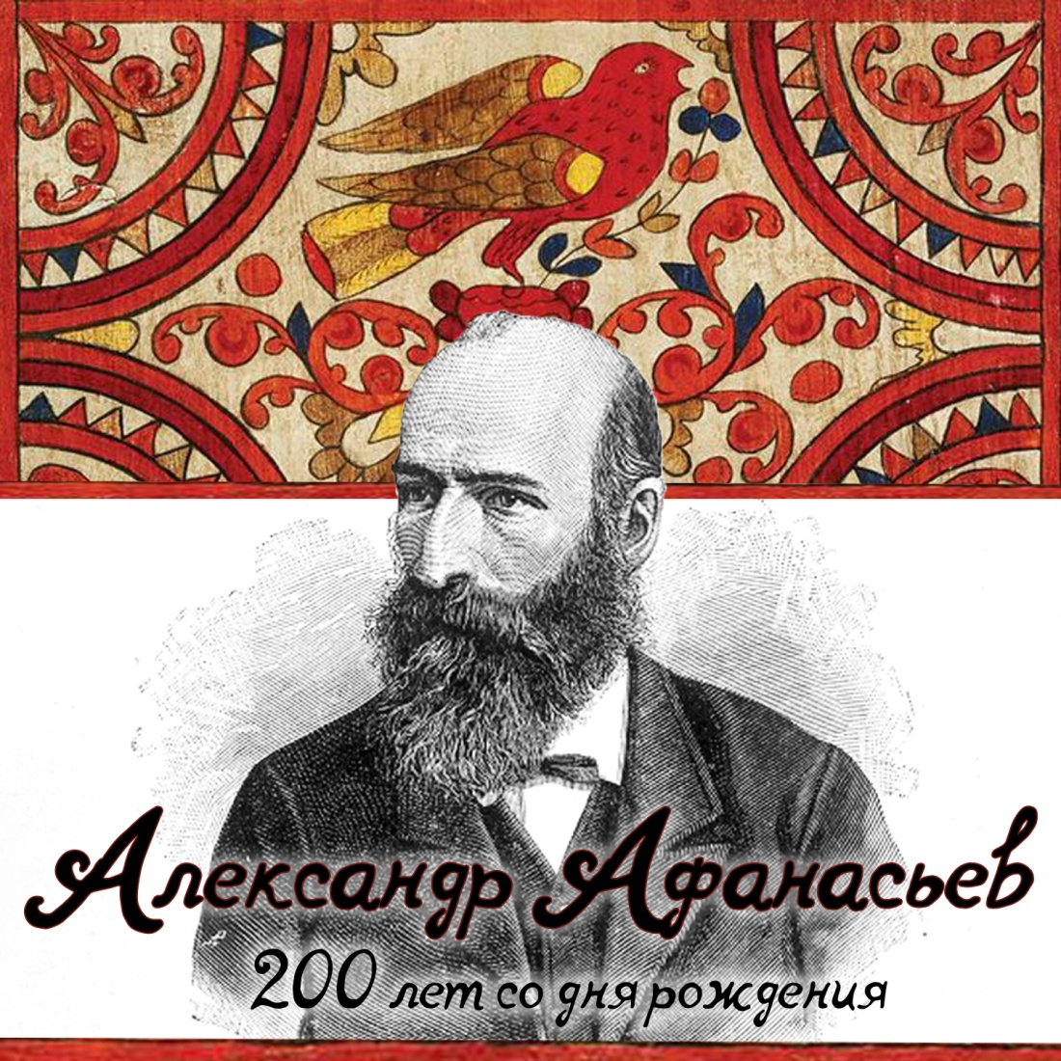
Вдохновляйтесь сценариями:
Сценарий литературной гостиной к 200- летию А.Н. Афанасьева
Параметр | Описание
Участники | Ведущий, зрители (учащиеся средних и старших классов, взрослая аудитория)
Цель | Познакомить с жизнью и научным подвигом А.Н. Афанасьева, показать значение его сборников для русской и мировой культуры
Задачи | Раскрыть личность учёного и собирателя фольклора; объяснить, как сказки отражают единство народных представлений о добре и зле; показать связь фольклора с литературой
Традиционные российские ценности | Историческая память, единство народов России, любовь к родной культуре, уважение к народной мудрости
Материалы | Портрет А.Н. Афанасьева, книжная выставка с разными изданиями «Народных русских сказок», иллюстрации к сказкам
Оборудование | Ноутбук, колонки для фоновой музыки
Примерное время | 50–60 минут
Музыкальное  оформление | Русские народные мелодии в инструментальной обработке
Место проведения | Литературная гостиная в библиотеке или актовый зал
Ход мероприятия
(В зале звучат русские народные мелодии. Зрители заходят, рассаживаются.)
Ведущий: Добрый день, дорогие друзья. Сегодня наша литературная гостиная посвящена человеку, чьё имя неразрывно связано с тем, что каждый из нас слышал в самом раннем детстве. 23 июля 2026 года исполнилось 200 лет со дня рождения Александра Николаевича Афанасьева —выдающегося фольклориста, историка, человека, который открыл для нас мир русской народной сказки во всей его полноте и красоте.
Ведущий: «Нет и быть не может сомнений: его читали все», — пишет о нём журнал «Год литературы». И действительно: «Народные русские сказки» в собрании Афанасьева для многих из нас стали «вратами в литературу». Но за этим знакомством с детства стоит судьба человека, который совершил настоящий научный подвиг.
Детство и юность
Ведущий: Александр Николаевич Афанасьев родился 23 июля (11 июля по старому стилю) 1826 года в городе Богучаре близ Воронежа. Его отец, небогатый дворянин, служил стряпчим. Он рано разглядел в сыне способности к учёбе и чуть ли не половину семейного бюджета отдавал учителям. Мальчиком Афанасьев уже свободно читал
по-французски и по-немецки.
Сам он вспоминал о детстве с нежностью, хотя и с иронией: «Пользуясь дедовской библиотекой, я рано начал читать и, бывало, тайком от отца уйдешь на мезонин, где стояли шкапы с книгами, и зимою в нетопленой комнате, дрожа от холода, с жадностью читаешь». Запреты отца действовали плохо — «шкапы не запирались, и страсть неугомонно подталкивала идти в мезонин».
После Воронежской гимназии, которую он вспоминал в саркастическом духе, Афанасьев поступил на юридический факультет Московского университета. Именно там он понял, что его настоящее призвание — литература и изучение родной культуры.
Университет и начало пути
Ведущий: В университете Афанасьеву повезло: он застал годы, когда на кафедрах блистали Тимофей Грановский, Сергей Соловьёв, Пётр Кудрявцев. Особое влияние на него оказал профессор Фёдор Буслаев, основоположник мифологической школы в России. Именно Буслаев увлёк студента идеей изучения фольклора как ключа к пониманию народного духа.
Первые публикации Афанасьева — статьи по истории права — появились в лучших журналах того времени: «Современнике» и «Отечественных записках». Казалось, его ждёт блестящая научная карьера. Но публичная лекция, которую он прочитал в присутствии министра народного просвещения, вызвала нарекания властей. В университете ему не дали места.
Архив и великий замысел
Ведущий: В 1849 году с помощью своего учителя Константина Кавелина Афанасьев поступил на службу в Московский Главный архив Министерства иностранных дел. Там он прослужил до 1862 года. Работа давала средства к существованию, а свободное время он посвящал науке. Именно тогда созрела идея, которая прославит его имя.
В 1851 году он писал редактору «Отечественных записок»: «Издание будет учёное, по образцу издания братьев Гримм. Текст сказки будет сопровождаться нужными филологическими и мифологическими примечаниями». Афанасьев оказался не только учёным, но и незаурядным организатором: идея собрать русские сказки объединила многих исследователей, которые присылали ему материалы из разных губерний России.
«Народные русские сказки»
Ведущий: Афанасьев почти не вмешивался в заповедное течение народного повествования. Он бережно собирал и систематизировал то, что веками создавал народ. И подготовил грандиозный корпус сказок — отныне русский читатель с детских лет знал, что в любой отчаянной ситуации есть пути к спасению. Лучшие герои — Иван, солдат, Василиса Прекрасная — навсегда остались с нами.
Сказки очень разные, записанные в разных губерниях огромной России. Но есть в них единый стержень. Как точно сказано в статье о нём: «Сказки объединяли страну. Вот уж, действительно, скрепы. В каждой местности любую историю рассказывали на особый лад, но общий стержень оставался».
Ведущий: А в наше время, добавим мы, сказки объединяют нас с дедами-прадедами, с давно ушедшими поколениями. И это не менее важный стержень. В этом смысле Афанасьев создал не просто книгу — он создал мост между прошлым и настоящим, между народами разных губерний, которые узнавали себя в общих сюжетах.
Трудности и борьба с цензурой
Ведущий: Путь сборника к читателю был труден. Консерваторы не принимали сатирической сути многих сказок: им не хватало почтения к царскому званию. Афанасьев же был объективным исследователем — он не выбирал «удобные» сюжеты. «Сказка — вообще-то жанр вольнодумный», — пишет автор статьи в «Годе литературы».
Особые проблемы возникли со сборником «Русские народные легенды», где публиковались народные интерпретации христианских сюжетов. А сатирические «Заветные русские сказки» при жизни собирателя вышли за рубежом — в Швейцарии и Германии. Сказки Афанасьева с боями прорвались через цензуру — и были полностью опубликованы только после смерти автора.
Другие труды
Ведущий: Помимо сказок, Афанасьев создал фундаментальный труд «Поэтические воззрения славян на природу», где попытался реконструировать древние языческие верования и сравнить их с мифологиями других народов. Хотя некоторые выводы вызывали споры (их критиковали, в частности, Чернышевский и Добролюбов), эти исследования сыграли огромную роль в развитии отечественной науки.
В 1861 году Афанасьев стал редактором журнала «Библиографические записки». Им удалось впервые опубликовать по рукописям некоторые произведения Пушкина, Лермонтова, Гоголя. Однако журнал просуществовал недолго — всего 20 номеров.
Увольнение и последние годы
Ведущий: В 1862 году Афанасьева уволили из архива — вероятно, за связи с Герценом, куда он переправлял для публикации крамольные рукописи. На несколько месяцев он лишился средств к существованию, приходилось распродавать книги. Он устроился секретарём в Городскую думу, затем в мировой съезд — но эту работу воспринимал как мытарство.
Один из первых английских славистов Уильям Ролстон, посетивший Афанасьева в Москве в 1870 году, оставил его портрет: «Комната его была именно в таком роде, в каком можно было надеяться встретить в доме истинного учёного — повсюду книги и везде следы литературного труда. Да и самою личностью своей он выражал идею высокого труженика, труженика не из материальных выгод, но из сердечной любви к своему предмету».
Смерть и бессмертие
Ведущий: После сорока лет Афанасьев растерял здоровье. Эффективных методов лечения туберкулёза в то время не существовало. Он работал без малейшего снисхождения к недугам. Александр Николаевич Афанасьев скончался в 1871 году, всего 45 лет от роду. Похоронен в Москве на Пятницком кладбище.
Современники восприняли его раннюю смерть как укор. Иван Сергеевич Тургенев писал в письме к Фету: «…его литературные заслуги будут помниться, когда наши с Вами, любезный друг, давно уже покроются мраком забвения».
Ведущий: Так и случилось. Его сборники многократно переиздавались, к началу ХХ века они стали самым популярным чтением на Руси. После революции Афанасьева признали классиком окончательно. И сегодня, в год его 200-летия, мы перечитываем сказки, собранные им, и понимаем: он сохранил народную мудрость для будущих поколений и показал всему миру, насколько многогранна русская культура.
Труды Афанасьева вдохновили многих писателей — от Александра Блока и Алексея Ремизова до Алексея Толстого. Иллюстрации к его сказкам создавались многими художниками, чьи работы получали признание на международных выставках.
Ведущий: Дорогие друзья, наша литературная гостиная подходит к концу. Александр Афанасьев открыл нам дверь в мир, где добро побеждает зло, где правда и кривда спорят друг с другом, а в конце всегда находится место для чуда. Его сказки — это не просто детское чтение. Это голос нашего народа, услышанный, записанный и сохранённый для всех нас. И пока мы читаем эти сказки — живёт связь между поколениями и народами нашей страны. До новых встреч!

Может, вашим читателям больше понравится игровая форма мероприятия:
Сценарий квиза к 200- летию А.Н. Афанасьева
Параметр | Описание
Участники | 2–3 команды (от 3 до 5 человек), ведущий, жюри, зрители
Цель | В игровой форме проверить и углубить знания о жизни А.Н. Афанасьева и сюжетах русских народных сказок
Задачи | Популяризировать русский фольклор, развить командный дух, показать связь сказок с традиционными ценностями
Традиционные российские ценности | Историческая память, любовь к родной культуре, единство через общее культурное наследие
Материалы | Сигнальные карточки, таблички для жюри, призы, распечатки цитат из сказок Афанасьева (для 4 тура)
Оборудование | Ноутбук, колонки для музыкального сопровождения
Примерное время | 40–50 минут
Музыкальное оформление | Русские народные мелодии для фона, фанфары для награждения
Место проведения | Библиотека, учебный класс, актовый зал

Ход мероприятия
(В зале звучат русские народные мелодии. Зрители и участники заходят, рассаживаются.) Ведущий: Добрый день, дорогие друзья! Сегодня мы отмечаем 200-летие со дня рождения Александра Николаевича Афанасьева — человека, который собрал и сохранил для нас русские народные сказки. Наши команды покажут, насколько хорошо они знают как биографию «сказочника всея Руси», так и сами сказки, которые благодаря ему дошли до наших дней. Разрешите представить жюри.
Ведущий: Викторина состоит из четырёх туров. За правильный ответ — 1 балл. Если команда не готова, ход переходит к соперникам. В спорных случаях решение принимает жюри. По итогам всех туров жюри объявит команду‑победителя.
1 тур: Биографический (8 вопросов)
- В каком году родился Александр Николаевич Афанасьев? (1826)
- В каком городе (близ Воронежа) прошло его детство? (Богучар)
- На каком факультете Московского университета он учился? (Юридическом)
- Кто из знаменитых профессоров оказал на него наибольшее влияние? (Фёдор Буслаев)
- В каком архиве Афанасьев служил с 1849 по 1862 год? (Московский Главный архив Министерства иностранных дел)
- Какой журнал Афанасьев редактировал в 1861 году? («Библиографические записки»)
- Где похоронен Александр Николаевич Афанасьев? (На Пятницком кладбище в Москве)
- В каком возрасте скончался Афанасьев? (В 45 лет, в 1871 году)
2 тур: «Народные русские сказки» (10 вопросов)
- Как назывался главный труд Афанасьева, принёсший ему мировую известность? («Народные русские сказки»)
- Сколько текстов вошло в восьмитомное издание «Народных русских сказок» Афанасьева? (Более 500, включая варианты одной и той же сказки)
- С изданием каких европейских собирателей сравнивал Афанасьев свой труд? (Братья Гримм)
- Какой сборник сказок Афанасьева вызвал особые проблемы с цензурой из‑за народных интерпретаций христианских сюжетов? («Русские народные легенды»)
- Где при жизни Афанасьева были изданы «Заветные русские сказки»? (За рубежом — в Швейцарии и Германии)
- Назовите хотя бы двух сказочных героев, часто встречающихся в сборниках Афанасьева. (Иван-царевич, Василиса Прекрасная, солдат, Марья Моревна, Баба-яга и т.д.)
- Какая известная сказочная героиня стала предметом отдельного исследования Афанасьева? (Марья Моревна)
- Как называется сказка, в которой лиса выгоняет зайца из лубяной избушки? («Лиса и заяц»)
- В какой сказке герой получает волшебные предметы, говоря: «По щучьему веленью, по моему хотенью»? («По щучьему веленью»)
- Как называется сказка о девочке, которую мачеха отправила в лес к Бабе-яге? («Василиса Прекрасная»)
3 тур: «Поэтические воззрения славян на природу» и влияние (6 вопросов)
- Как называется фундаментальный научный труд Афанасьева по славянской мифологии? («Поэтические воззрения славян на природу»)
- Кто из современников критиковал выводы Афанасьева в области мифологии? (Николай Чернышевский, Николай Добролюбов — достаточно одного)
- Назовите известного русского писателя, чьи произведения были впервые опубликованы в журнале Афанасьева. (Александр Пушкин, Михаил Лермонтов, Николай Гоголь — достаточно одного)
- Кто из поэтов Серебряного века изучал славянский фольклор и использовал его мотивы в творчестве, опираясь на труды Афанасьева? (Александр Блок, Алексей Ремизов — достаточно одного)
- Кто из русских драматургов обращался к фольклорным сюжетам, собранным Афанасьевым? (Александр Островский или Алексей Толстой)
- Как отозвался Иван Тургенев о смерти Афанасьева в письме к Фету? («…его литературные заслуги будут помниться, когда наши с Вами, любезный друг, давно уже покроются мраком забвения»)
4 тур: «Узнай сказку по цитате» (6 вопросов)
(Ведущий зачитывает начало или характерную фразу из сказки, вошедшей в сборник Афанасьева. Команды угадывают название. Если команда ошибается, ход переходит к следующей команде.)
- «В некотором царстве, в некотором государстве жили‑были старик да старуха, и была у них дочка Алёнушка, да сынок Иванушка». («Сестрица Алёнушка и братец Иванушка»)
- «По щучьему веленью, по моему хотенью — ступайте, сани, сами в лес!» («По щучьему веленью»)
- «Жили-были дед да баба. Снесли курочка ряба яичко». («Курочка Ряба»)
- «Колобок, колобок, я тебя съем!» — «Не ешь меня, косой, я тебе песенку спою». («Колобок»)
- «Старик пошёл к морю, стал кликать золотую рыбку». (Фольклорный вариант «Сказки о рыбаке и рыбке»)
- «Избушка, избушка, повернись к лесу задом, ко мне передом!» («Гуси-лебеди» или «Баба-яга»)
Подведение итогов
Ведущий: Викторина завершена. Попрошу жюри подвести итоги.
(Жюри объявляет результаты, команды награждаются.)
Ведущий: Дорогие друзья! Сегодня мы вспомнили человека, который заново открыл для нас русскую народную сказку. Александр Афанасьев показал, что сказки — это не просто детские забавы, а глубочайший пласт культуры, в котором отразились душа народа, его представления о добре и зле, о справедливости и правде. И главное — эти сказки, записанные в разных концах России, оказались едиными в своей основе. Они и сегодня объединяют нас — людей разных поколений, разных городов и народов. Читайте сказки, помните Афанасьева и передавайте эту любовь детям. До новых встреч!
Примечания для ведущего:
- В 4 туре можно дать вторую подсказку, если команда затрудняется с ответом.
- Жюри может присуждать дополнительные баллы за полноту ответа или интересные комментарии.
- Для создания атмосферы можно использовать иллюстрации к сказкам или фрагменты музыкальных произведений на фольклорные темы.

